1.1b Pikkelykéknek behajtani tilos tábla

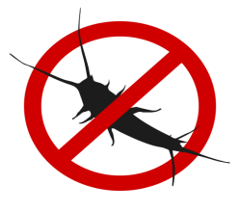
Forrás: https://rovarirtas-kartevomentesites.hu/ezustos-pikkelyke-irtas/

